

دانشگاه صنعتی شریف
دانشکده مهندسی و علم مواد
آزمایشگاه خواص مکانیکی مواد

آزمایش شماره 9:
آزمایش شکست

نوشته شده توسط : شروین افشارها 401107668
گروه: دوشنبه ساعت 13:30 الی 16:30

اساتید درس:
دکتر سیامک سراج زاده
مهندس جعفر مهدی اخگر

تاریخ ارائه آزمایش: 17/09/1403 تاریخ ارائه گزارش: 23/10/1403

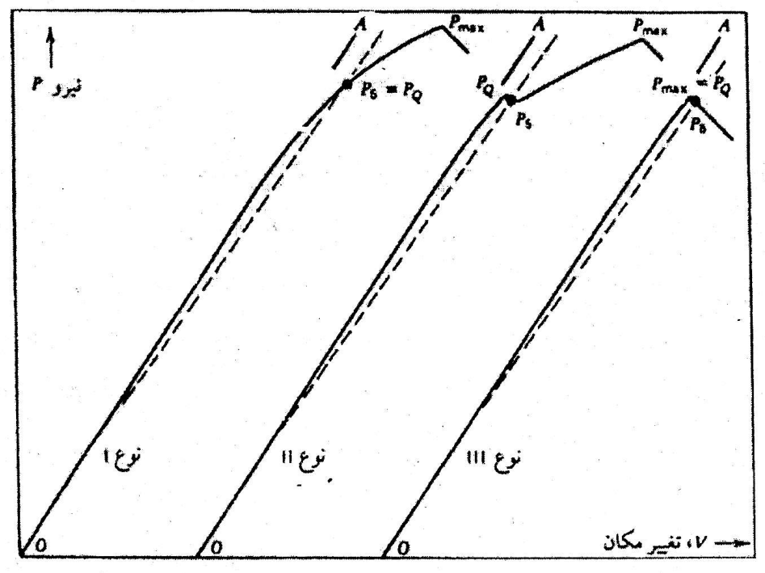
تصویر1. منحنی های نیرو_تغییر شکل حاصل از چقرمگی شکست

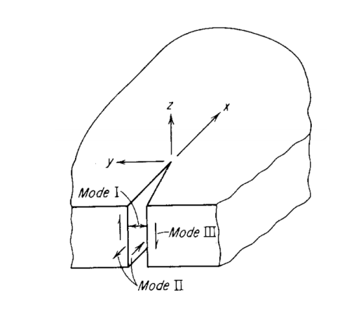
تصویر2. حالت های مختلف اعمال نیرو بر نمونه دارای ترک
خواسته1:

نمودار1. منحنی نیرو_جابه جایی نمونه

نمودار2. منحنی تنش_کرنش نمونه برای پیدا کردن تنش تسلیم

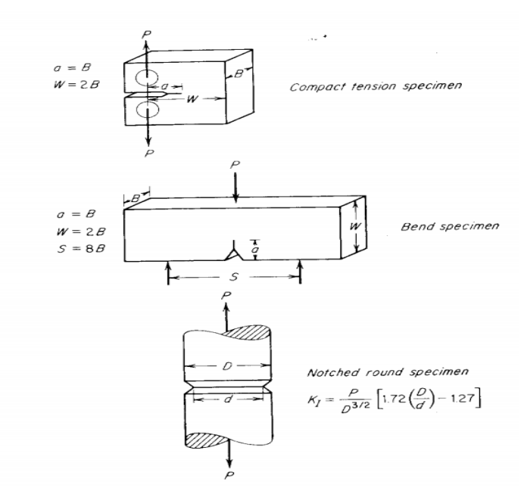
تصویر3. نمونه های معمول برای تست چقرمگی شکست

منابع:
- Anderson, T. L., Fracture Mechanics: Fundamentals and Applications, CRC Press
- Dieter, G. E., Mechanical Metallurgy, McGraw-Hill
- Callister, W. D., Materials Science and Engineering: An Introduction, Wiley
- Broek, D., Elementary Engineering Fracture Mechanics, Springer

